נקודות לחץ – דרכים להתמודדות
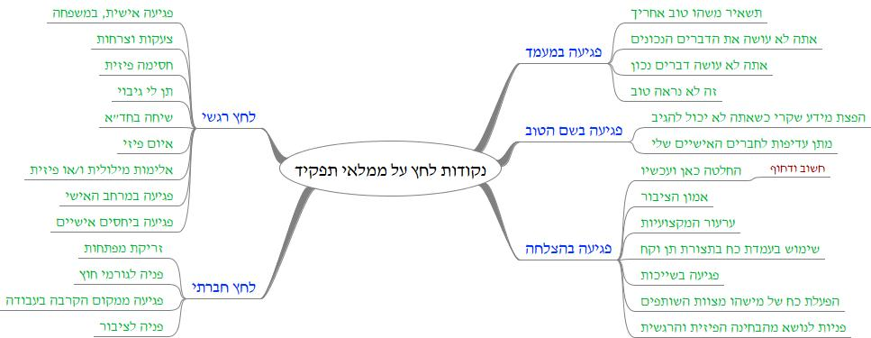

פגיעה במעמד
דוגמאות: אתה לא עושה את הדברים הנכונים, אתה לא עושה דברים נכון, זה לא נראה טוב, תשאיר משהו טוב אחריך
תגובות אפשריות:
להתחיל בסינון ראשוני – לא כל אמירה צריכה לקבל התייחסות, או התייחסות זהה.
אמירה על האפקטיביות (האם אתה עושה את הדברים הנכונים) – לבדוק את עצמך מול היעדים ותכנית העבודה השנתית שעברה אישור בקיבוץ. ידיעה שאתה מסתמך על משהו מתוקף שנמצא בתכנית העבודה (להעביר את הדיון מהזירה האישית למקצועית).
"אתה לא עושה את הדברים נכון" – צריך לבדוק את האמירה הזאת ולהשתמש בכלים כמו צוותי עבודה, ייעוץ מקצועי חיצוני, לקבל החלטות בשותפות - האם פעלת נכון?
"תשאיר משהו טוב אחריך" (מורשת) – תהליך אישי של כל אחד מאיתנו וגם אמירה של הקהילה כולה: מה חשוב לה שיהיה על סדר היום הקיבוצי.
"זה לא נראה טוב" – לנו כממלאי תפקיד יש אחריות לתת לגיטימציה למערכת להשקיע בעצמה (ציוד ואיבזור, השקעה מקצועית ואישית בממלאי תפקידים)

פגיעה בשם הטוב
דוגמאות: הפצת מידע שקרי כשאתה לא יכול להגיב, מתן עדיפות לחברים האישיים שלי
תגובות אפשריות:
נכונות לקחת על עצמנו אחריות וגם אם ההאשמות והביקורת, כי זה חלק מהתפקיד.
לוודא עם עצמנו ועם ההנהלה המצומצמת שלנו שפעלנו באופן נכון, לטובת הקיבוץ באופן ענייני וללא משוא פנים. אם אנחנו נהיה שלמים עם ההחלטה, רוב הלחץ ייעלם.

פגיעה בהצלחה
דוגמאות: החלטה כאן ועכשיו, חשוב ודחוף, אמון הציבור, ערעור המקצועיות, שימוש בעמדת כוח בתצורת תן וקח, פגיעה בשייכות, הפעלת כוח של מישהו מצוות השותפים, פניות לנושא מהבחינה הפיזית והרגשית
תגובות אפשריות:
חשוב לייצר תשתית ארגונית-ניהולית שבונה ומאפשרת את אמון הציבור: שקיפות, יושר אישי, מצפן אישי, פלטפורמה/כלי להתבטא בו ולהעביר מסרים, "נאה דורש נאה מקיים".
החלטה כאן ועכשיו – הבחנה בין דחוף וחשוב (מרכיב ניהולי): קבלת החלטות – מיון של העבודה, תיעדוף, ניקוי שולחן באופן שוטף, להחזיר תשובות לאנשים בזמן סביר.
לזכור כל הזמן גם את האבנים הגדולות.
לעבוד עם צוות השותפים באופן פתוח, לתחזק את הקשר ואם צריך ללכת לסיוע מקצועי. זה בעדיפות גבוהה מאוד.

לחץ רגשי
דוגמאות: פגיעה אישית, במשפחה, צעקות וצרחות, חסימה פיזית, דרישת מנהל לגיבוי ללא תנאים, לתפוס לשיחה בחד"א, איום פיזי, אלימות מילולית ו/או פיזית, פגיעה במרחב האישי, פגיעה ביחסים אישיים.
תגובות אפשריות:
לחתוך ולהתרחק פיזית, להציב גבולות
להתייחס גם לצורה, אבל גם לתוכן – לא להתעכב רק על האופן שבו הדברים נאמרים. לשלב גם התייחסות לתוכן (לא רק "לחנך" את החבר).
לשים את עצמך במקום החלש – מותר לך להגיד לחבר: אתה פוגע בי, קשה לי עם מה שאתה אומר.
אני לא מחליט – יש פה כללים, תקנונים ונבחרתי כדי לממש אותם.
להישען הרבה על תמיכה וייעוץ חיצוניים בכמה רמות: ייעוץ מקצועי, ייעוץ אישי-רגשי.
שיתוף וקבלת גיבוי של ההנהלה והמזכירות.
להעביר את הנושא לממלא תפקיד אחר – אם אתה מעורב רגשית.
לא לעבוד בשולחנות חד"א ובשבילים, אלא במשרד.
אפשרות שנויה במחלוקת- לצאת מהכלים בחזרה – להגיב באגרסיביות ובחוסר מידתיות.

לחץ חברתי
דוגמאות: איום בזריקת מפתחות, פניה לגורמי חוץ, פגיעה מאדם שעובד במשרדי ההנהלה, פניה לציבור.
תגובות אפשריות:
זריקת מפתחות – לאחל בהצלחה, לחץ הפוך, זמן קירור, שימוש בסוכנים מרגיעים, "תחשוב על זה"
פנייה לגורמי חוץ – לאחל בהצלחה, להתייחס למצוקה (פנייה לוועדת חברים), היעזרות במזכירים ותיקים לעזרה
פגיעה במרחב הפיזי – עמידה על ההפרדה בין הזמן האישי לציבורי, "בוא נדבר בצורה מסודרת" – נקבע פגישה בעזרת המזכירה", "אני רוצה לטפל בך בצורה רצינית".
איום בפנייה לציבור – לא להיות בזירה הזאת או להגיב בה, בקרה על מה שמתפרסם בערוצים הקיבוציים, שתהיה נורמה של קבלת תגובה והסכמה של מי שמותקף.
הקשבה
הזמנה לשיחה אישית כשיש החלטה/הודעה שיהיה קשה לבנאדם לקבל. להימנע משליחת מכתבים במקום שיחות.
הכשרה בכלי גישור, הקשבה, תקשורת מקרבת, ניהול קונפליקטים – לממלאי תפקידים, הנהלות, חברי הקיבוץ
לזהות האם נדרש תהליך קהילתי מעמיק לטפל באקלים הקהילתי, תרבות השיח, תפיסת השותפות והאחריות – להפוך את זה למשימה של ההנהגה

